МДК.05.02. Технология контроля соответствия и надёжности
устройств и функциональных блоков
мехатронных и автоматических устройств , и систем управления.
05.02.14

1 Гидро- и пневмоприводы мехатронных модулей. 05.02.14 Преимущества и недостатки.

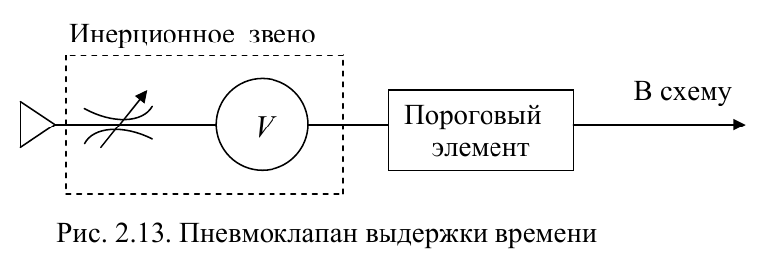
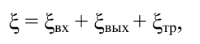
- Сопротивления предназначены для создания сопротивления течению?

2) Общее сопротивление обязательно состоит из ξвх, ξвых и ξтр - коэффициенты сопротивления,характеризующие соответственно потери на входе, на выходе и на трение?
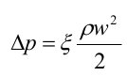
где w – средняя скорость рабочего тела после сопротивления; ρ – его плотность.

3) Если известен перепад давления и сопротивление, то вывидите формулу для выяснения скорости w
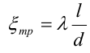
где λ – коэффициент трения; l и d – длина и диаметр трубы.

В практических расчетах расходная характеристика турбулентных сопротивлений может быть найдена из выражения
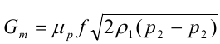
где ρ1 – плотность рабочего тела до сопротивления.
- Вывидие формулу чему = p2?
- Вывидие формулу чему = p1?
- Чему равно f?

